ЭКО-ТІГІН: ҚАЛДЫҚТАН ПАЙДАЛЫ БҰЙЫМ

Кокенова Бахытгуль Джумабаевна.

Астана қаласы әкімдігінің 101 орта мектебі КМК.

Көркем еңбек пәні мұғалімі.

**Аннотация**

Бұл мақалада қалдық материалдарды қайта өңдеу арқылы экологиялық тұрғыдан пайдалы бұйымдар жасау тәжірибесі баяндалады. Жоба оқушылардың шығармашылық қабілеттерін дамытуға, экологиялық мәдениетін қалыптастыруға және практикалық дағдыларын жетілдіруге бағытталған. Экологиялық тігін технологияларын қолдану нәтижесінде оқушылар қол еңбегінің маңызын түсініп, тұрмыстық қалдықтарды тиімді пайдалануға үйренеді.

**Түйінді сөздер:** экотігін, қалдық материал, экологиялық тәрбие, қолөнер, қайта өңдеу, шығармашылық

**Abstract**

This article describes the experience of creating environmentally friendly products through the recycling of waste materials. The project aims to develop students’ creativity, enhance ecological awareness, and improve practical skills. As a result of applying eco-sewing technologies, students understood the value of handcrafting and learned how to use household waste effectively.

**Keywords:** eco-sewing, waste material, ecological education, handicraft, recycling, creativity

**Кіріспе**

Қазіргі таңда экологиялық мәселелердің өзектілігі артып отырған кезеңде мектептегі білім беру жүйесінде оқушылардың табиғатты аялауға деген көзқарасын қалыптастыру ерекше маңызға ие. Әсіресе тұрмыстық қалдықтарды қайта өңдеу арқылы пайдалы бұйымдар жасау – экологиялық мәдениетті дарытудың тиімді жолдарының бірі болып табылады. Осы тұрғыдан алғанда, «Эко-тігін» бағдарламасы оқушылардың шығармашылық қабілетін дамытуға, практикалық дағдыларын жетілдіруге және экологиялық санасын арттыруға бағытталған.

**Әдебиеттерге шолу**

Экологиялық білім беру бүкіләлемдік білім беру жүйесінің маңызды құрамдас бөлігіне айналып отыр. Қазақстанда экологиялық мәдениетті қалыптастырудың маңыздылығы ресми құжаттарда айқын көрсетіліп, мектеп бағдарламаларына енгізілуде. Мектеп оқушыларына экологиялық тәрбие беру арқылы табиғатты қорғауға деген құндылықтық қатынасты қалыптастырудың қажеттілігі көптеген зерттеулерде атап өтілген [Жұмаділова, 2020].

Халықаралық деңгейде UNESCO және OECD ұйымдары оқушылардың жас ерекшеліктеріне сәйкес экологиялық құзыреттіліктерді дамытуға ерекше көңіл бөлуде [UNESCO, 2017; OECD, 2021]. Әсіресе Еуропа елдерінде waste-to-product жобалары білім беру жүйесіне кеңінен енгізіліп, оқушыларды қалдықтарды қайта өңдеуге, олардан жаңа өнім жасауға және шығармашылық тұрғыдан қолдануға үйрету кең тараған тәжірибеге айналған.

Соңғы жылдары Қазақстан мектептерінде STEM-білім беру аясында экологиялық бағыттағы жобаларды жүзеге асыру белсенді жүргізілуде. Мұндай жобалар оқушылардың экологиялық мәдениетін арттырумен қатар, олардың жобалық ойлауын, еңбек дағдыларын және шығармашылық қабілеттерін дамытуға ықпал етеді [Аймағамбетова, 2019].

Осы тұрғыдан алғанда, «Эко-тігін» жобасы – оқушылардың экологиялық сауаттылығын арттыруға, тұрмыстық қалдықтарды тиімді пайдалануға, сондай-ақ шығармашылық әлеуетін дамытуға бағытталған заманауи бастама болып табылады.

**Теориялық негіздеме**

Экологиялық білім берудің педагогикалық негіздері оқушылардың табиғатқа деген құндылықтық қатынасын қалыптастыруға бағытталған. Педагогика ғылымында еңбек тәрбиесі мен жобалық оқыту әдісі оқушылардың практикалық дағдыларын жетілдірудің маңызды тәсілдері ретінде қарастырылады. Виготский еңбектерінде шығармашылық әрекеттің тұлғаның дамуына әсері ерекше аталып өтсе, Пиаже оқытудағы тәжірибелік әрекеттің когнитивтік дамудағы рөліне назар аударған.

«Эко-тігін» жобасы осы теориялық тұғырларға сүйене отырып, бірнеше педагогикалық принциптерді жүзеге асырады:

* **Жобалық оқыту принципі** – оқушылар нақты өнім жасау арқылы оқу процесіне белсенді қатысады;
* **Шығармашылықты дамыту принципі** – әр оқушы өзінің эстетикалық талғамына сай бұйымды дербес ойлап табады;
* **Экологиялық сана принципі** – оқушылар қалдық материалдардың табиғатқа әсерін түсініп, оларды қайта қолданудың маңызын ұғынады.

Сонымен қатар, психология ғылымында шығармашылық әрекеттің тұлғаның эмоциялық жағдайына оң ықпал етіп, өзін-өзі дамытуға мүмкіндік беретіні дәлелденген [Runco, 2014]. Осы тұрғыдан алғанда, «Эко-тігін» жобасы оқушыларға тек экологиялық білім беріп қана қоймай, олардың әлеуметтік және эмоционалды дағдыларын жетілдіруге де ықпал етеді.

**Зерттеу әдістемесі**

Жоба барысында оқушылар тұрмыстық қалдықтарды (мата қиындысы, пластик қаптамалар, ескі киімдер және т.б.) пайдаланып, қолөнер бұйымдарын тікті(сурет 1). Үдеріс барысында келесі әдістер қолданылды:

* Қалдық материалдарды сұрыптау;
* Құрастыру мен тігу тәсілдері;
* Бұйымды эстетикалық тұрғыдан әрлеу;
* Экологиялық тиімділікті түсіндіру.

Изображение выглядит как одежда, человек, Человеческое лицо, девочка

Содержимое, созданное искусственным интеллектом, может быть неверным.

Сурет 1. Бұйымды жасау барысынан көрініс

Жасау барысында оқушылар топтарға бөлініп, әр топ өз идеяларын жүзеге асырды.

Жобаның нәтижесінде(сурет 2) оқушылар:

* тұрмыстық қалдықтарды тиімді пайдалануды үйренді;
* қолөнер бұйымдарын жасау арқылы шығармашылық қабілеттерін арттырды;
* экологиялық жауапкершілік сезімін дамытты.

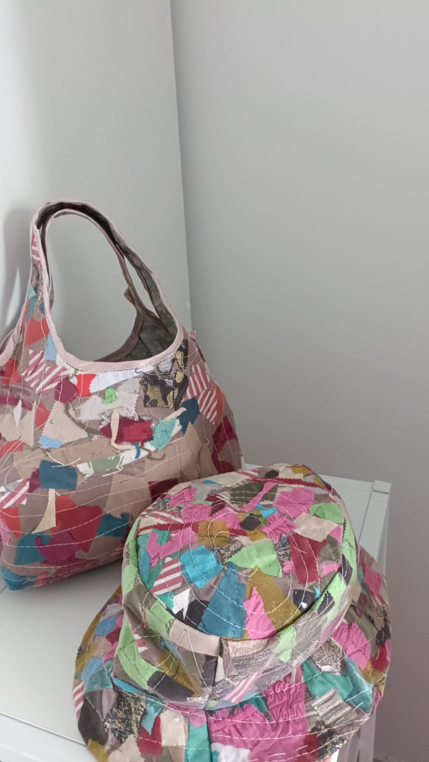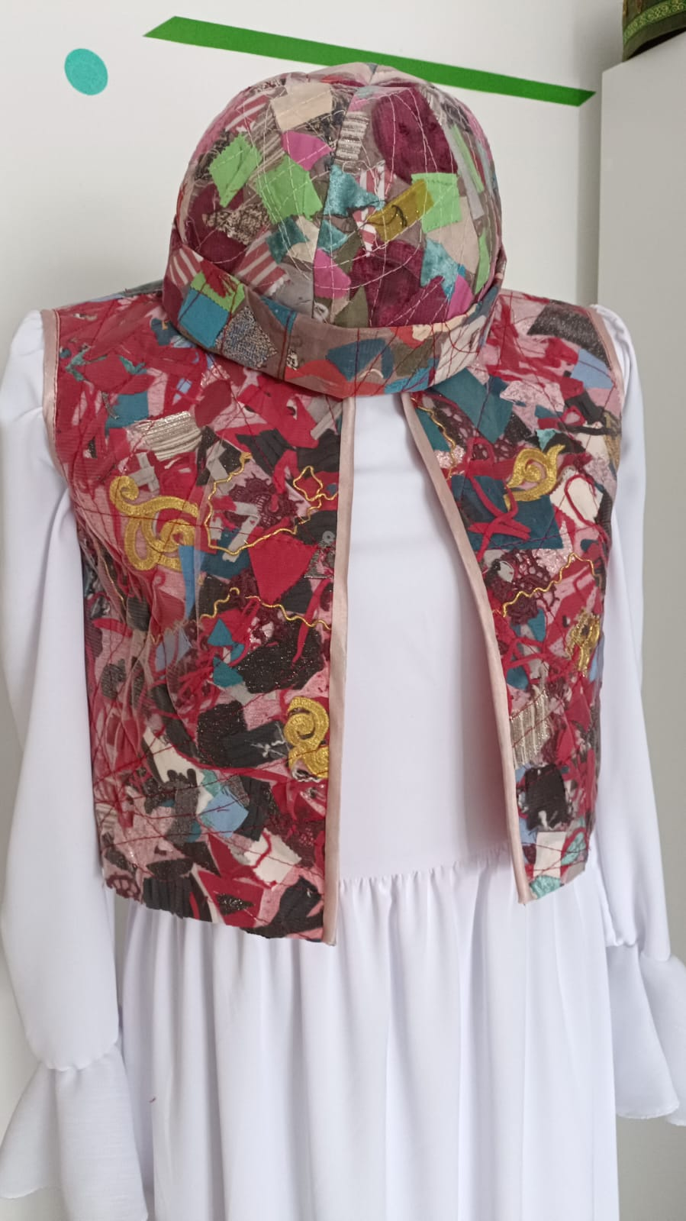

Сурет 2. Оқушының қалдықтан жасаған дайын бұйымы

**Нәтижелер мен талқылау**

Жоба қорытындысы бойынша оқушылардың экологиялық ойлауы мен еңбекке деген қызығушылығы артты. Бұл тәжірибе білім беру жүйесінде экологиялық тәрбиені күшейтуге мүмкіндік береді.

Зерттеу нәтижелері көрсеткендей, «Эко-тігін» жобасы оқушылардың шығармашылық қабілеттерін арттырумен қатар, олардың экологиялық мәдениетін қалыптастыруға ықпал етеді. Бұл бағыт Қазақстанда ғана емес, халықаралық деңгейде де өзекті болып табылады.

Еуропа елдерінде waste-to-product жобалары мектеп білімінде кеңінен енгізілген. Мәселен, Германия мен Нидерландта оқушыларға тұрмыстық қалдықтарды сұрыптау, қайта өңдеу және жаңа бұйым жасау арқылы экологиялық құндылықтарды үйретеді [Shamsuzzaman., 2025]. Скандинавия елдерінде қалдық мата мен киімдерді қайта өңдеу тек экологиялық мәдениет емес, сонымен бірге оқушыларға кәсіпкерлік дағдыларын үйретудің бір тәсілі ретінде қарастырылады.

Қазақстан жағдайында мұндай жобалар әлі жаңа қалыптасып келе жатқанымен, соңғы жылдары дөңгелек экономикаға бетбұрыс айқын байқалады [Zhaksybayeva, 2024]. Мектептерде экологиялық білім беру іс-шаралары артып келеді, алайда қалдықты қайта өңдеуді жүйелі түрде оқу бағдарламасына енгізу қажеттілігі бар.

Осы тұрғыдан алғанда, «Эко-тігін» жобасы халықаралық тәжірибеге сәйкес келеді. Егер ол мектеп деңгейінде жүйелі түрде қолдау тапса, Еуропадағы сияқты waste-to-product бастамалары Қазақстанда да тиімді дамуы мүмкін. Бұл тек экологиялық тәрбие ғана емес, сонымен қатар оқушылардың әлеуметтік жауапкершілігін, еңбек дағдыларын және шығармашылық әлеуетін арттыруға ықпал етеді.

**Қорытынды**

Қорытындылай келе, «Эко-тігін: қалдықтан пайдалы бұйым» жобасы мектеп оқушыларының шығармашылық қабілетін дамытып, экологиялық мәдениетін қалыптастыруға және тұрмыстық қалдықтарды тиімді пайдалануға үйретуге елеулі ықпал етті. Жоба барысында оқушылар қолөнер дағдыларын жетілдіріп қана қоймай, табиғатты қорғау мен ресурстарды ұтымды қолданудың маңызын ұғынды. 2025 жылы ғылыми жоба байқауында І орынға ие болуы оның тәжірибелік және тәрбиелік құндылығын айқын көрсетті.

Халықаралық тәжірибелермен салыстырғанда, «Эко-тігін» жобасы waste-to-product бағытындағы бастамаларға толық сәйкес келеді. Егер бұл бағдарлама мектеп деңгейінде жүйелі түрде қолдау тапса, оқушылардың әлеуметтік жауапкершілігін арттыруға, еңбек дағдыларын жетілдіруге және шығармашылық әлеуетін дамытуға елеулі үлес қосары анық.

Болашақта «Эко-тігін» жобасын жасанды интеллект технологияларымен ұштастыру оның мүмкіндіктерін кеңейте түседі. Атап айтқанда, оқушыларға бұйымның экологиялық тиімділігін алдын ала болжауға, инновациялық дизайн жасауға және цифрлық құзыреттіліктерін арттыруға жағдай жасайды. Осы тұрғыдан алғанда, жобаны оқу-тәрбие процесінде кеңінен қолдану жас ұрпақтың экологиялық ойлауын дамытып қана қоймай, олардың заманауи технологияларды меңгеруіне және жасыл экономикаға көшуге үлес қосуына мүмкіндік береді.

**Пайдаланылған әдебиеттер**

1. Жұмаділова, Ж. (2020). Экологиялық білім негіздері. – Алматы: Білім.
2. Аймағамбетова, Ә. (2019). STEM-білім беру және экологиялық тәрбие: әдістемелік ұсыныстар. – Нұр-Сұлтан.
3. UNESCO. (2017). Education for Sustainable Development Goals: Learning Objectives. – Paris.
4. OECD. (2021). Green Skills and Innovation for Inclusive Growth. – Paris.
5. Runco, M. A. (2014). Creativity: Theories and Themes – Research, Development, and Practice. – Academic Press.